Liceo José Victorino Lastarria
Rancagua
“Formando Técnicos para el mañana”
Unidad Técnico-Pedagógica

NOTA: ENVIAR RESPUESTAS AL SIGUIENTE CORREO PARA REVISIÓN Y EVALUAR:
trabajoscuartom@gmail.com

GUÍA DE PRÁCTICA DE MATEMÁTICA
SEMANA DEL 16 AL 20 DE MARZO 2020
SEMANA DEL 23 AL 27 DE MARZO 2020
Profesor | Jorge N. Liberona Villalobos |  | Nivel |  | Cuarto Medio
CONTENIDO(S)  Polígonos, elementos principales y secundarios de un polígono, clasificación de los polígonos, relaciones métricas para ángulos y diagonales en un polígono, áreas y perímetros de un polígono. |  | APRENDIZAJES ESPERADOS  Analizar y descubrir relaciones de ángulos interiores y exteriores de un polígono.  Desarrollar y aplicar la fórmula del área de triángulos, paralelógramos y trapecios. |  |  | ACTITUD  Demostrar curiosidad e interés por resolver desafíos matemáticos, con confianza en las propias capacidades, incluso cuando no se consigue un resultado inmediato.
ALUMNO(A) |  |  |  | CURSO |  | FECHA

- En cada uno de los siguientes ejercicios determine el(los) ángulo(s) que se especifica(n).
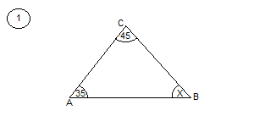 |  | 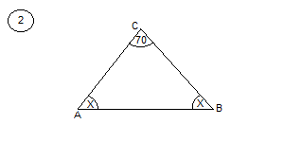
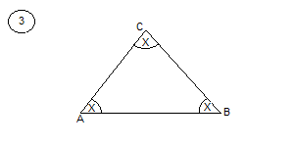 |  | 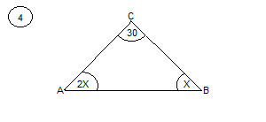
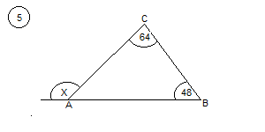 |  | 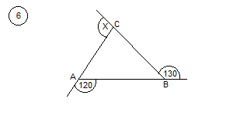
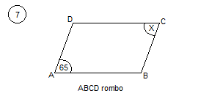 |  | 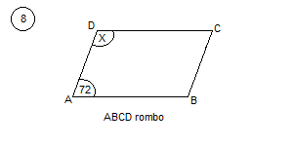
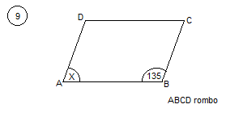 | 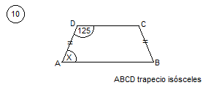
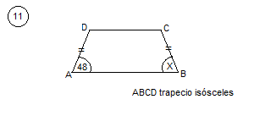 | 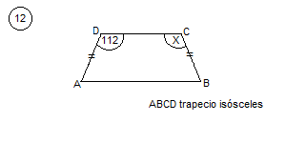
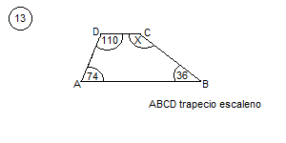 | 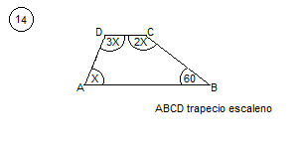
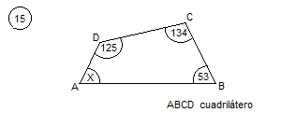 | 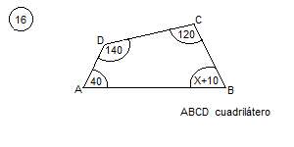
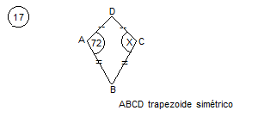 | 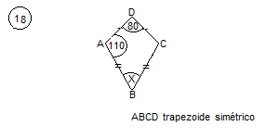
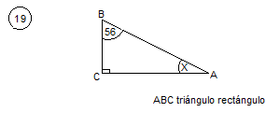 | 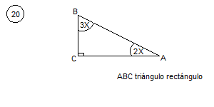
- Respecto de las diagonales de un polígono, realice los cálculos correspondientes y responda cada una de las siguientes preguntas.

- Si un polígono tiene 25 lados, ¿cuántas diagonales se pueden trazar desde cada uno de sus vértices?

- Si un polígono tiene 18 lados, ¿cuántas diagonales en total se pueden trazar, incluyendo las repetidas?

- Si un polígono tiene 32 lados, ¿cuántas diagonales en total se pueden trazar, pero considerando sólo las distintas?

- Si en un polígono se pueden trazar 48 diagonales desde cada uno de sus vértices, ¿cuántos lados tiene dicha figura?

- Si en un polígono se pueden trazar $2n+5$diagonales, desde cada uno de sus vértices, ¿cuántos lados tiene la figura?

- Clasifique cada uno de los siguientes polígonos, considerando todas las formas en que esto puede ser realizado.

Ejemplo
CUADRADO = Cuadrilátero convexo regular simétrico.

TRIÁNGULO EQUILÁTERO
TRIÁNGULO RECTÁNGULO ESCALENO
RECTÁNGULO
ROMBO
ROMBOIDE
TRAPECIO ISÓSCELES
TRAPEZOIDE SIMÉTRICO o DELTOIDE

- En cada uno de los siguientes polígonos, realice los cálculos correspondientes y determine su área y su perímetro.

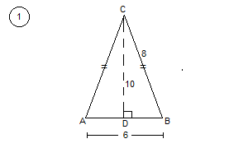 | 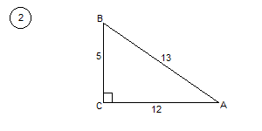
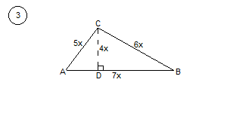 | 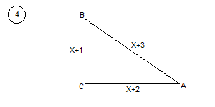
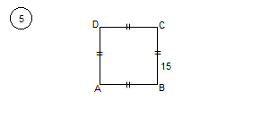 | 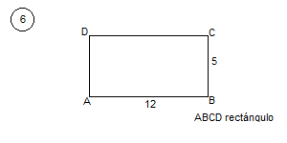
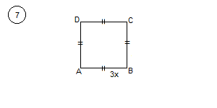 | 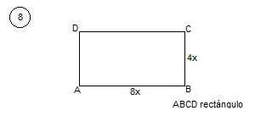
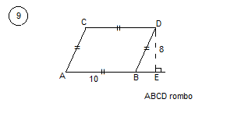 | 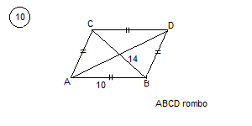
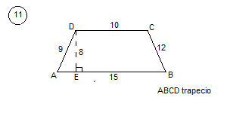 | 